Electronique numérique
TP n°2
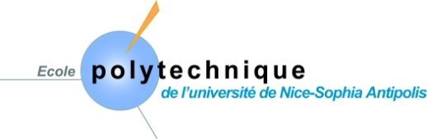

Objectif : Synthèse de système asynchrone mode pulsé avec codages binaire et one hot

Introduction

Dans de nombreuses situations pratiques, une source d’horloge n’est pas toujours disponible. Par ailleurs, même en présence d’une source d’horloge, il peut parfois s’avérer intéressant d’autoriser une partie d’un circuit à un fonctionnement de type asynchrone pour engendrer une consommation plus faible, une vitesse de réaction accrue, une conception facilitée ou encore une plus grande fiabilité. C’est le cas des automatismes industriels qui sont généralement conçus pour piloter une machine ou un ensemble de machines (encore appelées partie opérative) et qui représentent une classe de systèmes séquentiels pour lesquels la logique asynchrone peut présenter certains avantages. Dans cette manipulation, on s’intéresse plus précisément à la conception de systèmes asynchrones pulsés pour lesquels les entrées sont considérées de type impulsionnel. Dans ce cas particulier, des hypothèses régissent les entrées du circuit avec l’impossibilité de recouvrement temporel de ces impulsions, tout en supposant des impulsions suffisamment longues pour autoriser un changement d’état des éléments mémoires unique à chaque impulsion. Avec cette hypothèse, la conception de ces circuits s’en trouve simplifiée. Comme pour les systèmes synchrones, le choix du codage peut influer sur la technique et sur le résultat de la synthèse de la machine à état, essentiellement en termes de surface.

I. L’application

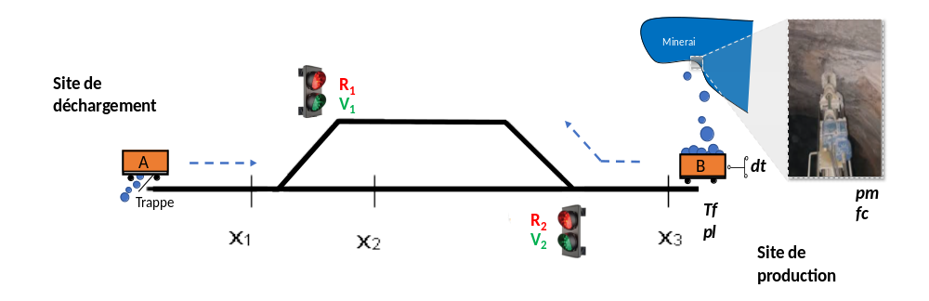L’automatisation partielle d’un site de production de minerai fait appel à un dispositif d’extraction de minerai à l’aide d’une foreuse. Deux wagonnets font la navette entre un site de production du minerai et un site de déchargement de celui-ci au travers d’une trappe située sous le wagonnet. Ces véhicules empruntent un monorail, et leur croisement s’effectue grâce à une voie de dérivation située au milieu du parcours. Les deux véhicules quittent toujours leur station au même moment, le véhicule en provenance du site de production emprunte la voie de dérivation jusqu’à ce que la voie principale soit signalée comme libre (V₁=1). Le feu reste au rouge tant que les capteurs X₁ et X₂ n’ont pas signalé le passage du véhicule sur la voie principale. De même, le véhicule de la voie principale ne peut circuler (R₂=1) tant que la présence du véhicule en provenance du site de production n’a pas été détectée par le capteur X₁. On peut noter que le placement des capteurs interdit tout chevauchement des impulsions. Les sorties R₁V₁ et R₂V₂ permettant la commande des feux respectent les contraintes suivantes :

Figure 1: Bloc diagramme de l’automatisme industriel
Lors de l’arrivée du véhicule au site de production (signalée par une impulsion du capteur dt), la foreuse se met en avance AV et rotation lente RL si la trappe du véhicule est fermée (capteur Tf). Dans le cas contraire, une sortie err allume un témoin. Le démarrage du cycle ne pourra alors se faire que sur l’impulsion de la commande pour fermer la trappe fer. Lorsque la foreuse détecte la présence du minerai à proximité (impulsion pm), la foreuse se met en rotation rapide (RR) jusqu’à ce qu’un capteur de poids pl envoie une impulsion avertissant du remplissage du wagonnet. La foreuse se met alors en marche arrière-grâce à la commande AR et rotation lente RL jusqu’au contact de fin de course fc, avec toutes les commandes remises à 0.

II. Préparation au LAB

LES REPONSES AUX QUESTIONS DE CETTE PARTIE SERONT VERIFIEES ET EVALUEES EN DEBUT DE SEANCE.

1ère partie : Synthèse du circuit de contrôle des feux du monorail

La figure ci-dessous montre un diagramme à états finis exprimant le comportement attendu du circuit de contrôle du monorail. On rappelle que dans le cas d’un système pulsé, l’absence de recouvrement des impulsions permet d’exprimer l’évolution sur le niveau actif de l’impulsion. Le retour à l’état inactif n’engendre aucune modification de l’état. Par ailleurs, on ne mentionne sur ce diagramme que les sorties lampes vertes car les lampes rouges sont le complément de ces lampes.

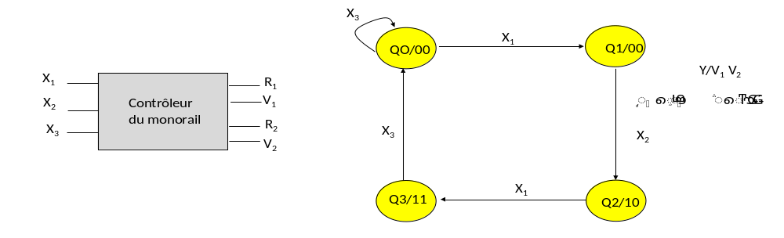
Figure 2: Diagramme à états finis du contrôleur des feux du monorail

Questions : A. Exprimez la table des états correspondant au diagramme d’états (machine de Moore)

B. A l’aide d’une table des implications (seule méthode de réduction applicable à un système incomplètement spécifié), montrez qu’il est possible de réduire le diagramme à 3 au lieu de 4 états.
C. Donnez la table de transition de cette machine réduite à l’aide d’un codage de Moore.

D. Dressez la table d’excitations à partir de latches RS Nor pour ce codage.

E. Donnez les équations simplifiées des entrées des latches RS

F. Donnez le bloc diagramme du circuit à partir des primitives logiques quelconques en n’oubliant pas les sorties.

2ème partie : Synthèse du circuit de contrôle de la foreuse

La figure ci-dessous décrit un automate (seules les sorties à 1 sont indiquées) permettant d’implémenter la séquence souhaitée pour le contrôle de la tête de perçage :
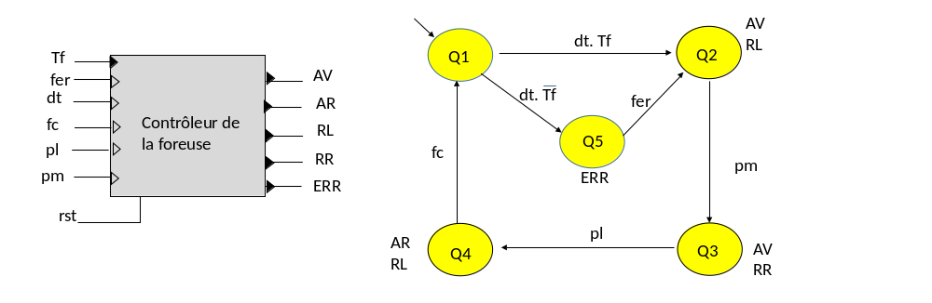
Figure 3: Diagramme d’états pour le contrôle de la foreuse
On souhaite implémenter ce diagramme en utilisant une bascule par état (codage one-hot).

Questions : Dressez le bloc diagramme du circuit directement à partir de cette description en déterminant les primitives logiques nécessaires sur les entrées des cinq latches RS Nor ainsi que pour les sorties (voir exemple du cours pour les règles de transposition)

III. Travail en séance

CHAQUE PARTIE DOIT ETRE VALIDEE PAR L’ENSEIGNANT AU COURS DE LA SEANCE

1ère partie : Validation fonctionnelle de la RS

L’outil Quartus ne disposant pas de latch RS dans ses bibliothèques d’éléments mémoire, la première étape va consister à construire ce latch à partir de portes NORs retro bouclées.
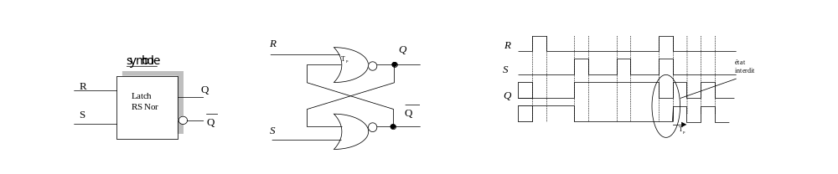
Figure 4: Symbole, bloc diagramme et chronogramme du latch RSNOR

A. Dans un nouveau projet automatisme, sélectionnez le cyclone II EP2C35F672C6. Effectuez ensuite la saisie du schéma (bloc diagram file) du latch RS sous Quartus. Sauvegardez sous le nom rsnor.bdf

B. Vérifiez votre bloc diagramme à partir du modèle waveform ci-dessus nommé rsnor.vwf. Les Impulsions sur R et S devront durer 5 nanosecondes au minimum.

C. Demandez la génération d’un symbole (file→create/update→create symbol file for current file) sous l’appellation de rsnor.bsf

2ère partie : Commande des feux du monorail

- Procédez à la saisie du schéma (monorail.bdf) sous Quartus II dans votre projet. Ajoutez des inverseurs sur les différentes entrées pour tenir compte du fait que les impulsions seront négatives (1 à l’état de repos).

- Définissez ce fichier en top level puis compilez.

- Définissez ensuite un chronogramme (monorail.vwf) à partir du scénario de la Figure 5 et simulez votre circuit.

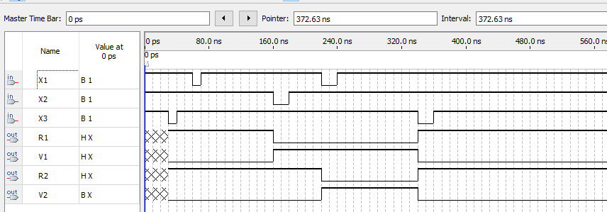
Figure 5: Un chronogramme de fonctionnement du monorail
- Dans le pin planner, effectuez l’affectation des pattes selon les directives ci-dessous (Location), et compilez.
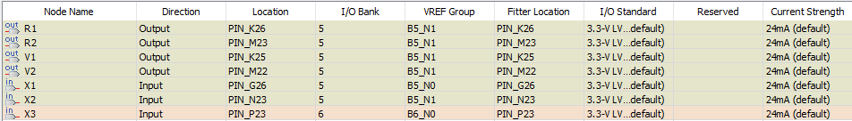

Figure 6: Affectations des pattes du circuit monorail

Programmez et testez votre composant sur la carte DE2. Comme indiqué sur la figure, les capteurs en entrée X1, X2 et X3 sont reliés respectivement aux boutons poussoirs KEY0, KEY1 et KEY2. Les sorties R1, V1, R2 et V2 sont reliées aux feux bicolores respectifs via le GPIO (bornier de droite).
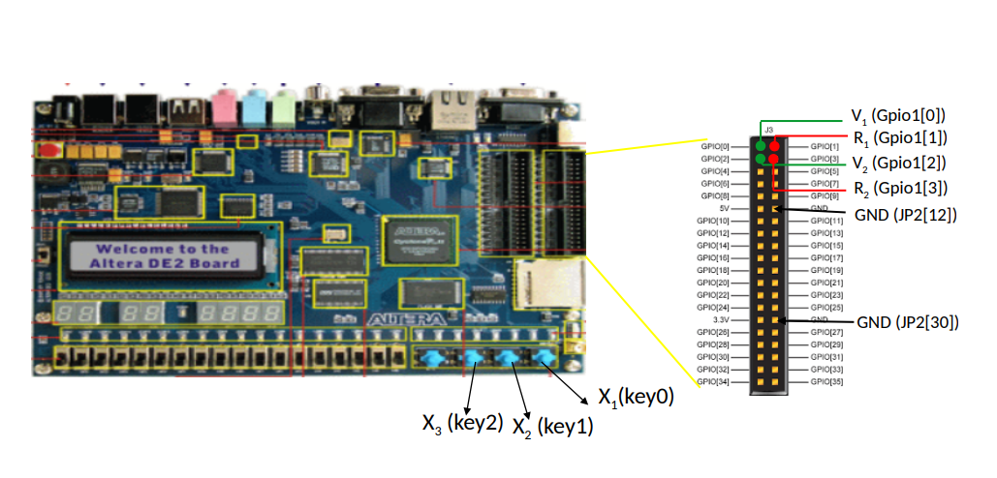
Figure 7: Configuration de la carte pour le test du monorail

3ème partie : Contrôle de la foreuse

A. Procédez à la saisie du schéma sous Quartus II dans un bloc diagramme foreuse.bdf. Comme pour le monorail, placez des inverseurs sur les entrées impulsionnelles dt,fer,pl,pm et fc pour tenir compte d’impulsions négatives. Après avoir placé le fichier en top-level, lancez la compilation.

B. Construisez un chronogramme (foreuse.wvf) à partir du scénario de la figure ci-dessous, en considérant que les impulsions sont négatives (pour s’adapter aux boutons poussoirs). Dans ce scénario, l’impulsion dt conduit à l’état Q5 (et donc à une sortie err) car la trappe n’est pas fermée. Lors de l’impulsion fer l’automatisme se met en route et accomplit son cycle nominal. 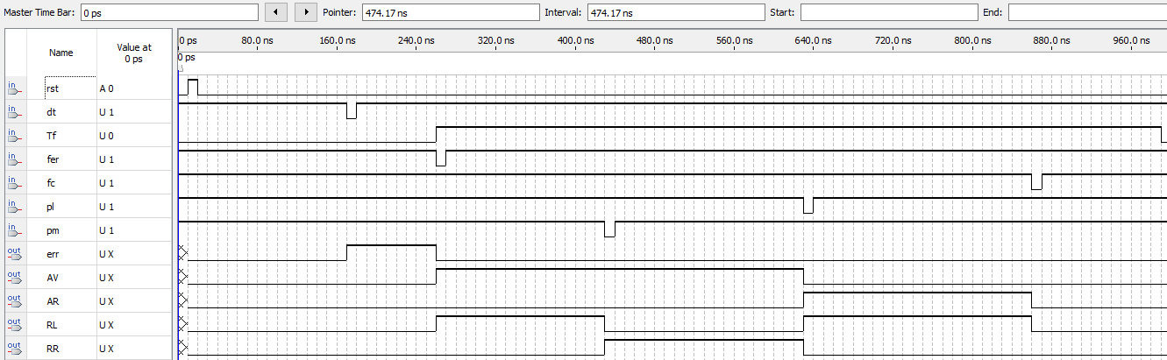
Figure 8: Chronogramme de la simulation
C. Lancez la simulation et validez votre block diagram.

D. Demandez la génération d’un symbole foreuse.bsf

E. Procédez à l’affectation des pattes comme sur la table ci-dessous. On notera que, faute de boutons poussoirs en nombre suffisant, l’impulsion fer est reliée au switch SW1.Un aller-retour depuis la position haute (position à 1) du SW1 est donc nécessaire pour générer l’impulsion fer. Compilez.
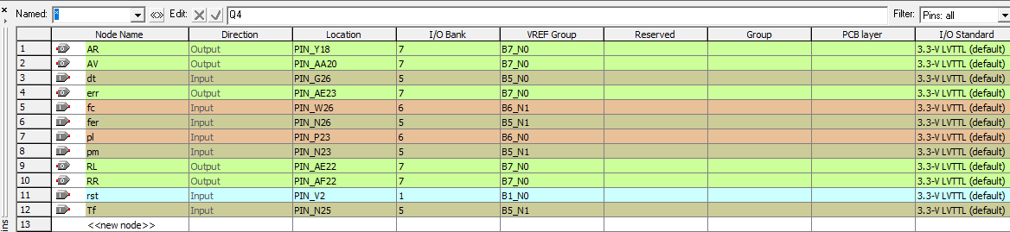
Figure 9: Affectation des pattes du circuit foreuse
- Programmez et testez votre application sur la carte de prototypage. N’oubliez pas de positionner le SW1 à 1 (position haute) au démarrage.

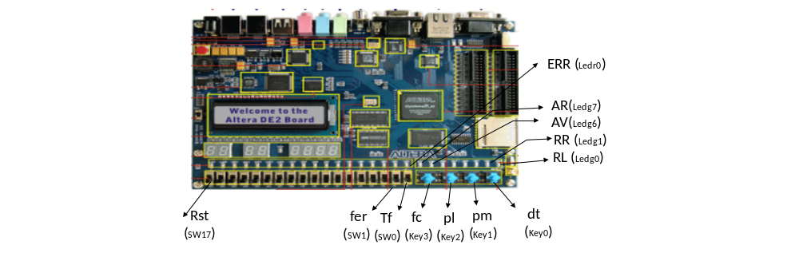
Figure 10: Configuration de la carte pour le test

- On souhaite finalement relier le séquenceur du moteur pas à pas du TP1(version biphasé) à l’automatisme de gestion de la foreuse, afin d’émuler la rotation AV et AR de la perceuse. Copiez le bloc diagramme (.bdf) et le symbole (.bsf) créés lors du TP1 pour le biphasé dans le répertoire du TP2.
Ouvrez un nouveau fichier bloc diagramme top.bdf et instanciez 2 composants foreuse et biphase depuis la bibliothèque, section projet (cf figure 11). Connectez les composants en ajoutant les entrées sorties nécessaires. Le moteur sera mis en marche dès qu’une sortie AV ou AR sera active. Le sens sera connecté sur AV. Un multiplexeur permettra de faire varier la vitesse selon la sortie RR ou RL. Définissez le fichier en top-level. Compilez.
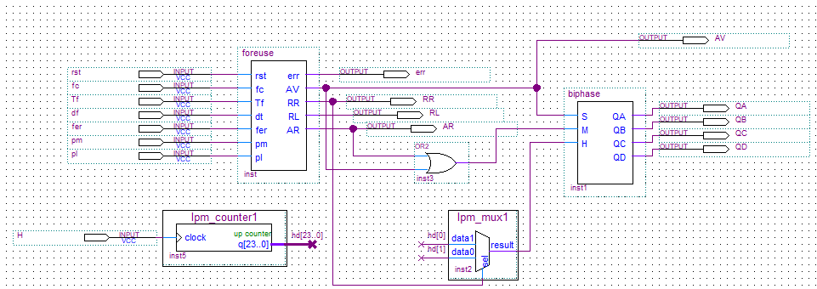
Figure 11. Bloc diagramme de contrôle de la foreuse associée à la commande du moteur pas à pas

- Simulez le scénario de simulation ci-dessous et validez votre application

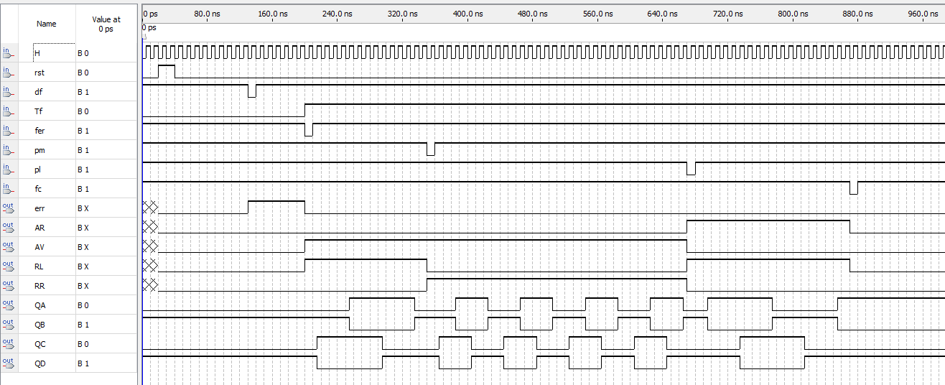

Figure 12: Simulation du système complet

- Avant de tester l’application sur la carte, adaptez les fréquences d’horloge alimentant le module biphase pour permettre au moteur pas à pas de fonctionner (cf TP1).
Procédez ensuite aux affectations des pattes en combinant celles de la foreuse (question E) et celles du moteur pas à pas biphasé (TP1). Compilez et testez votre application sur la carte de prototypage DE2.

